1.سخنرانی نماینده محترم ولی فقیه و امام جمعه در نماز جمعه شهرستان گیلانغرب به مناسبت هفته تغذیه
به مناسبت هفته تغذیه (14 تا 21دیماه) امام جمعه شهرستان گیلانغرب در خطبه های نماز وحدت آفرین جمعه در تاریخ 13/10/92در جمع نمازگزاران شهرستان در خصوص اهمیت تغذیه و بیماریهای قلبی و عروقی و عوامل خطر آن ، به ایراد سخنرانی پرداختند.وپمفلت آموزشی در این خصوص به دفتر امام جمعه ارسال گردید.

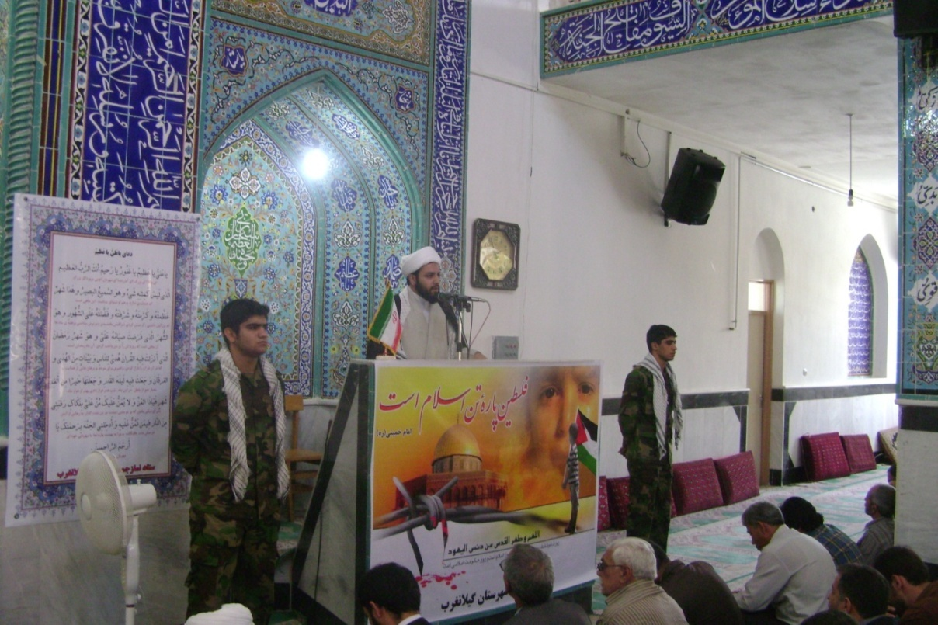
2.نصب پلاکارد درسردرب شبکه بهداشت و در سطح شهر

برگزاری کلاس آموزشی با موضوع دانش آموز سالم – میان وعده سالم جهت مدارس ابتدایی توسط ستاد شهرستان

به مناسبت هفته تغذیه(21-14دیماه)کلاسهای آموزشی در خصوص دانش آموز سالم – تغذیه سالم توسط پرسنل واحدهای ستاد شهرستان برگزار گردیدو درخصوص اهمیت مصرف صبحانه، میان وعده سالم و سلامتی با کاهش مصرف نمک و روغن آموزش داده شد.
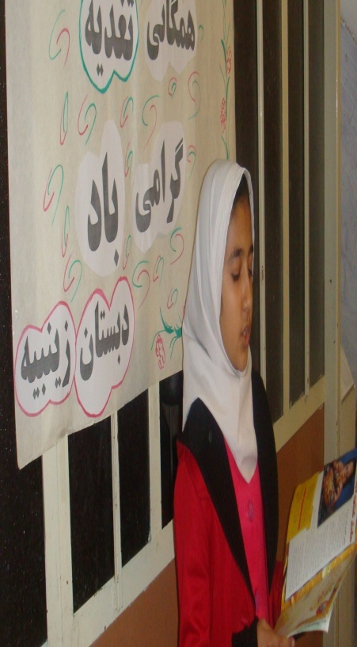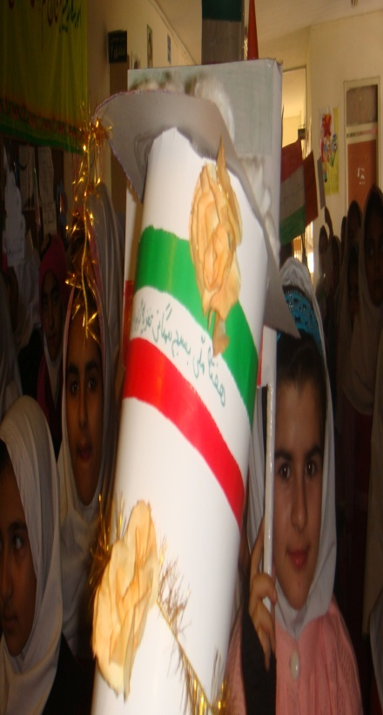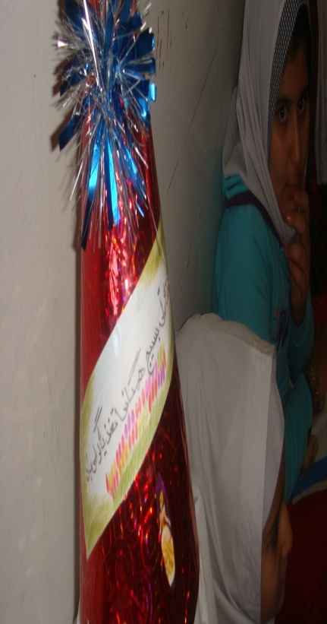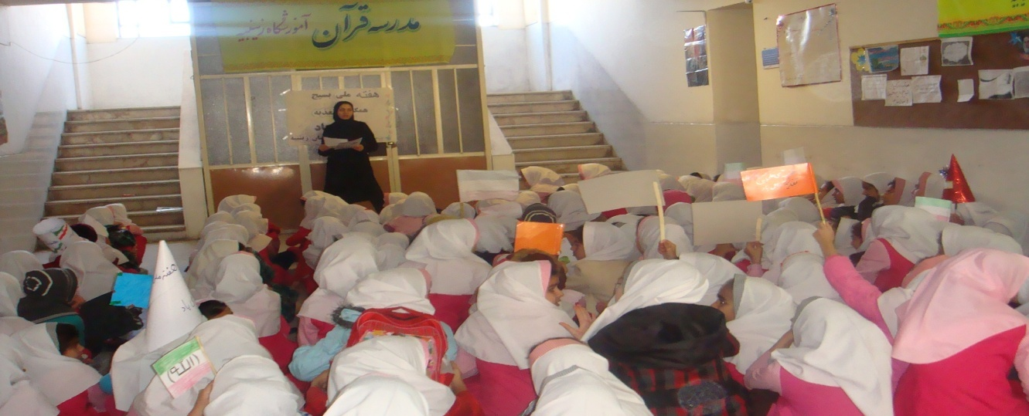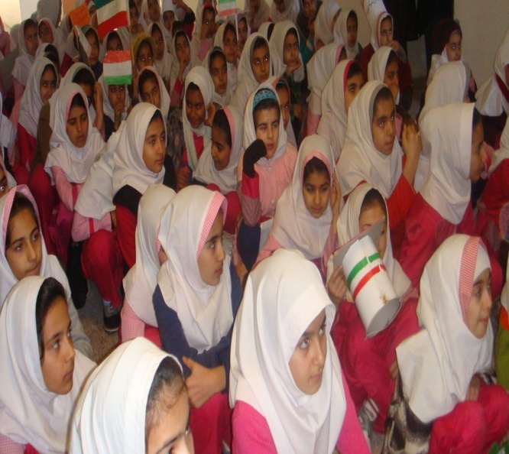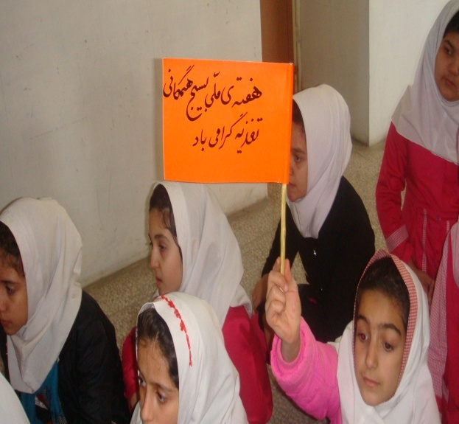

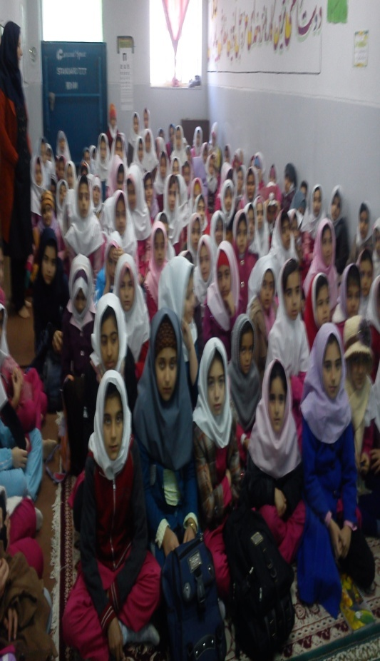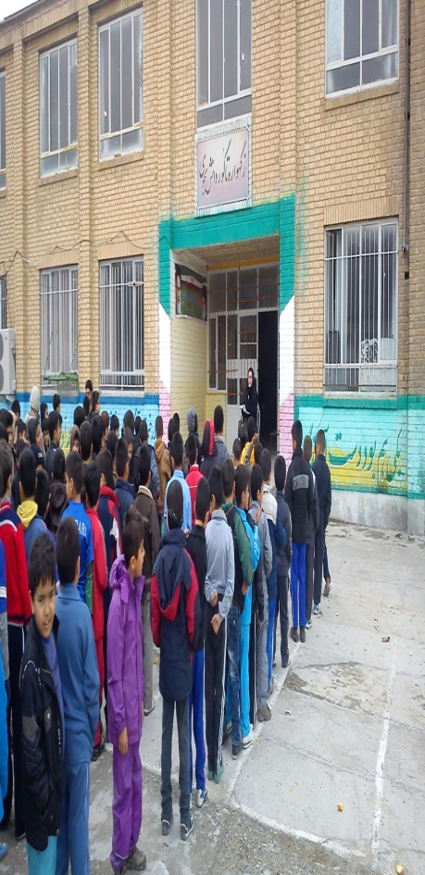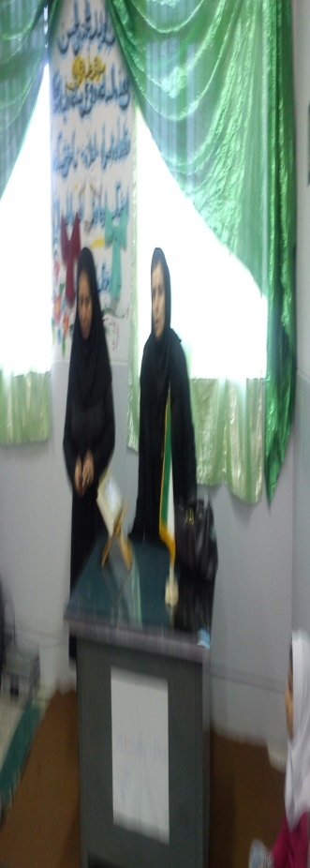
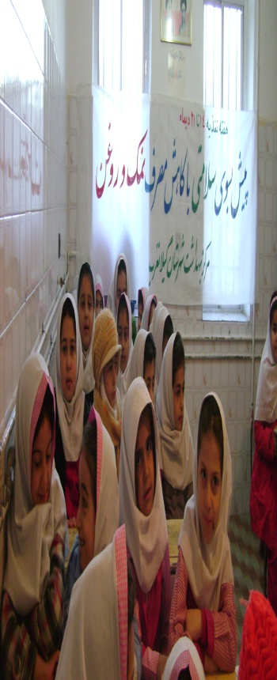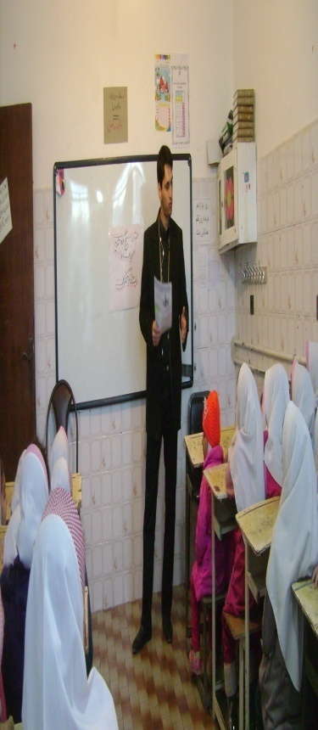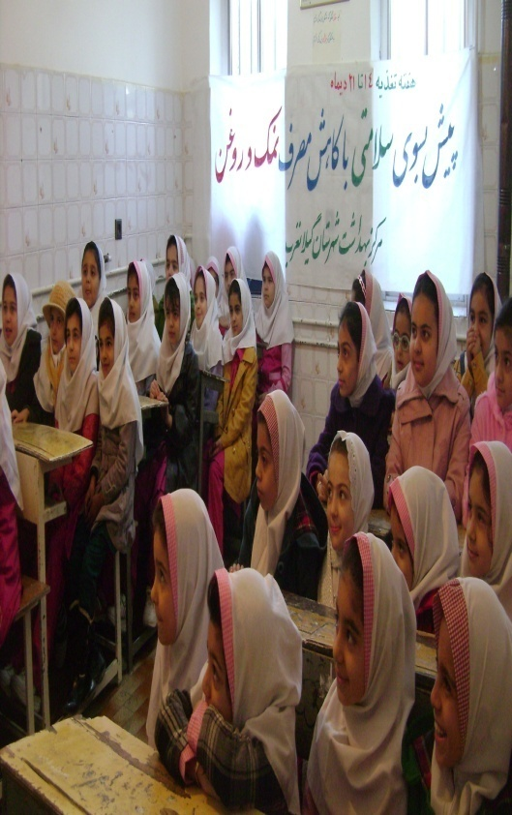

تشکیل کمیته برون بخشی به مناسبت هفته تغذیه با حضور نمایندگان ادارات
کمیته برون بخشی به مناسبت هفته تغذیه با حضور نمایندگان ادارات ،رییس مرکز بهداشت ،پرسنل واحد سلامت خانواده، سلامت محیط و آموزش بهداشت در تاریخ 9/10/92 در محل مرکز بهداشت برگزارگردید که درابتدا آقای دکتر حشمتی در خصوص اهمیت تغذیه و نقش تغذیه در کنترل بیماریهای مرتبط(قلبی عروقی-سرطان-پوکی استخوان و....)سخنرانی ایراد داشتندو نتایج kapتغذیه توسط کارشناسان واحد سلامت خانواده جهت اعضاء کمیته تشریح گردیدو جهت برگزاری بهتر هفته تغذیه مصوباتی اتخاذ گردید.

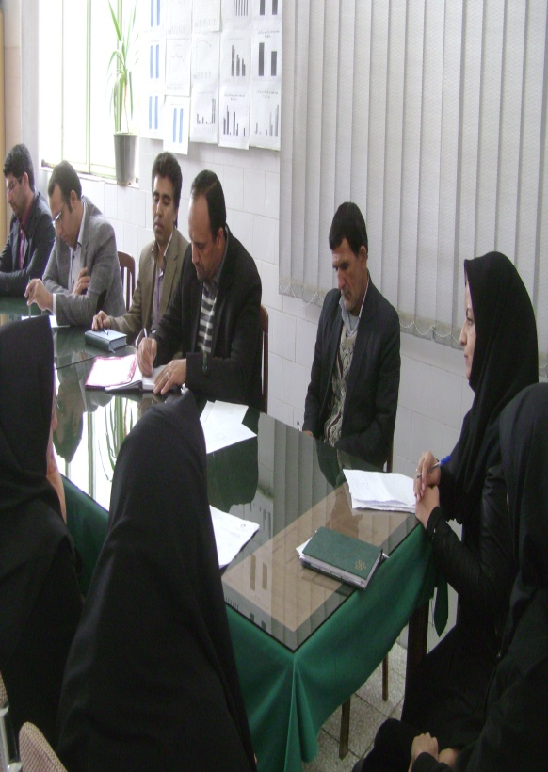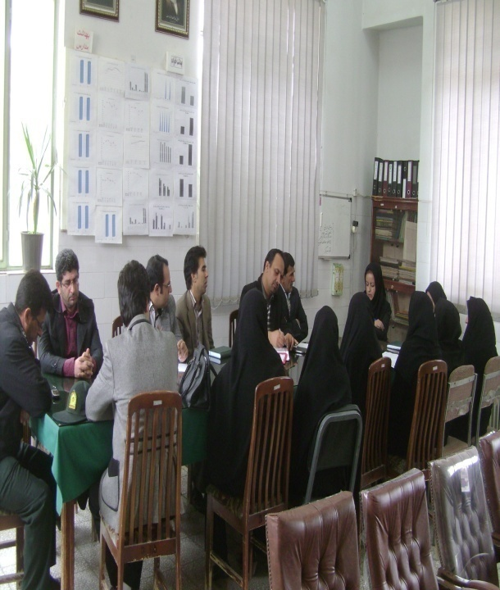
تشکیل کمیته درون بخشی به مناسبت هفته تغذیه با حضور پرسنل ستاد مرکز بهداشت شهرستان گیلانغرب
در تاریخ 8/10/92کمیته درون بخشی هماهنگی هفته تغذیه (21-14 دی ماه92)با حضور ریاست محترم مرکز بهداشت و کارشناسان ستادی راس ساعت 10 صبح در محل مرکز بهداشت تشکیل گردید که در ابتدا آقای دکتر حشمتی در خصوص اهمیت تغذیه در زنان باردار نقش تغذیه در کنترل بیماریهای مرتبط (قلبی عروقی- سرطان-پوکی استخوان و .....)سخنرانی ایراد داشتند سپس نتایج طرح استانی kapتغذیه توسط کارشناسان واحد سلامت خانواده جهت اعضاء کمیته تشریح گردید که در ادامه مقرر شد مشکلات موجود در طرح kapاستخراج و راهکارهای حل مشکل در اختیار خانه های بهداشت و مراکز قرار گیرد.

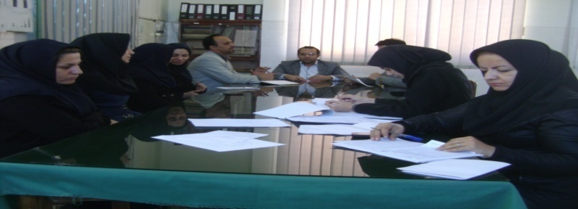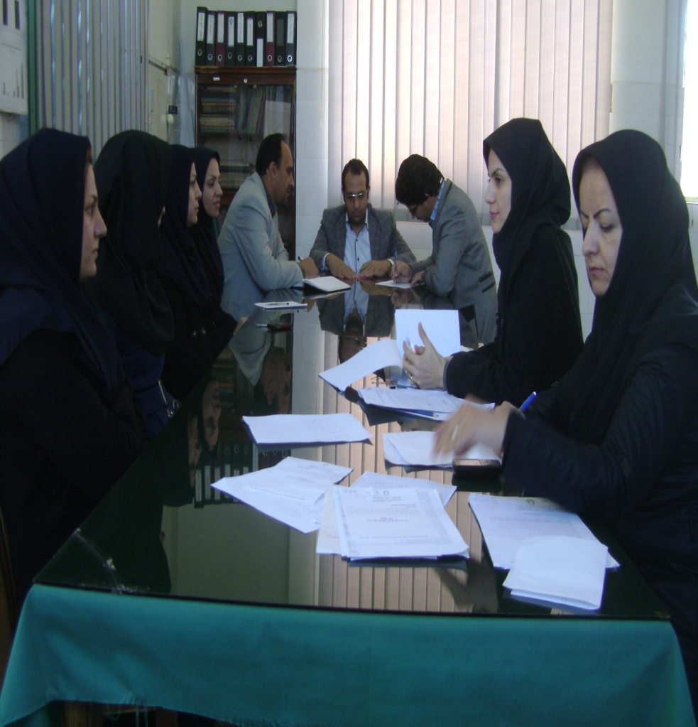

-تهیه فرنی در مهدکودک به منظور ذائقه سازی صحیح کودکان در تاریخ 16/10/92

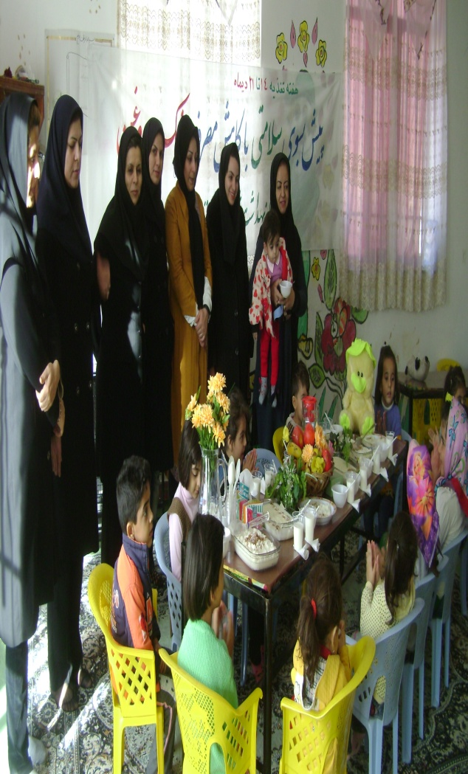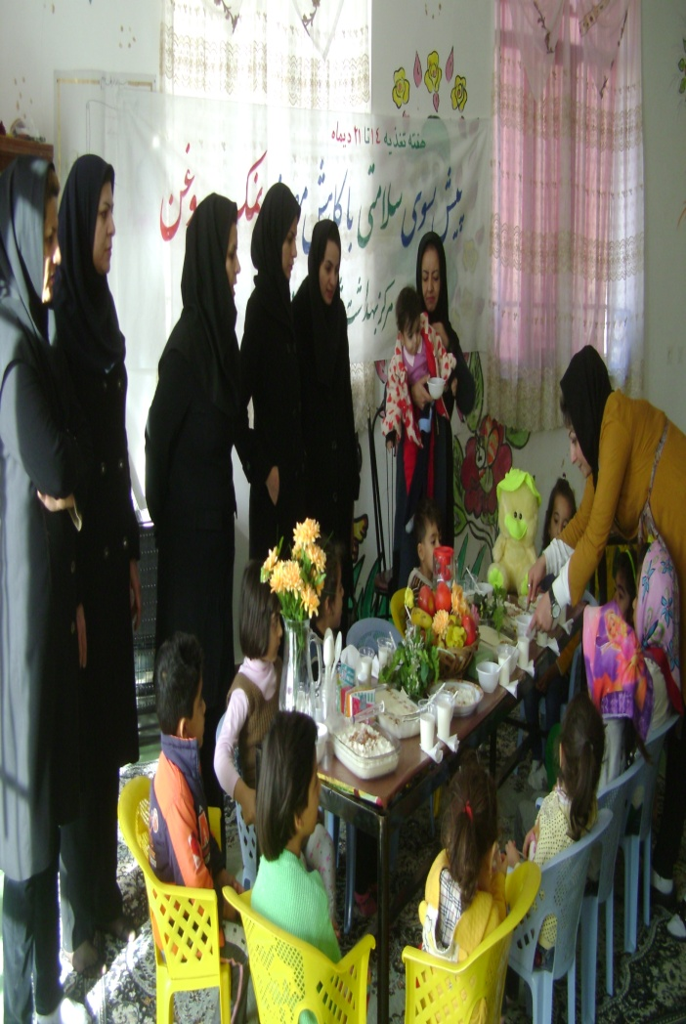

برگزاری همایش پیاده روی ادارات در تاریخ 15/10/92
همایش پیاده روی به مناسبت هفته تغذیه در تاریخ 15/10/92 با حضور رییس مرکز بهداشت ،پرسنل مرکز بهداشت و مراکز شهری برگزارگردید.

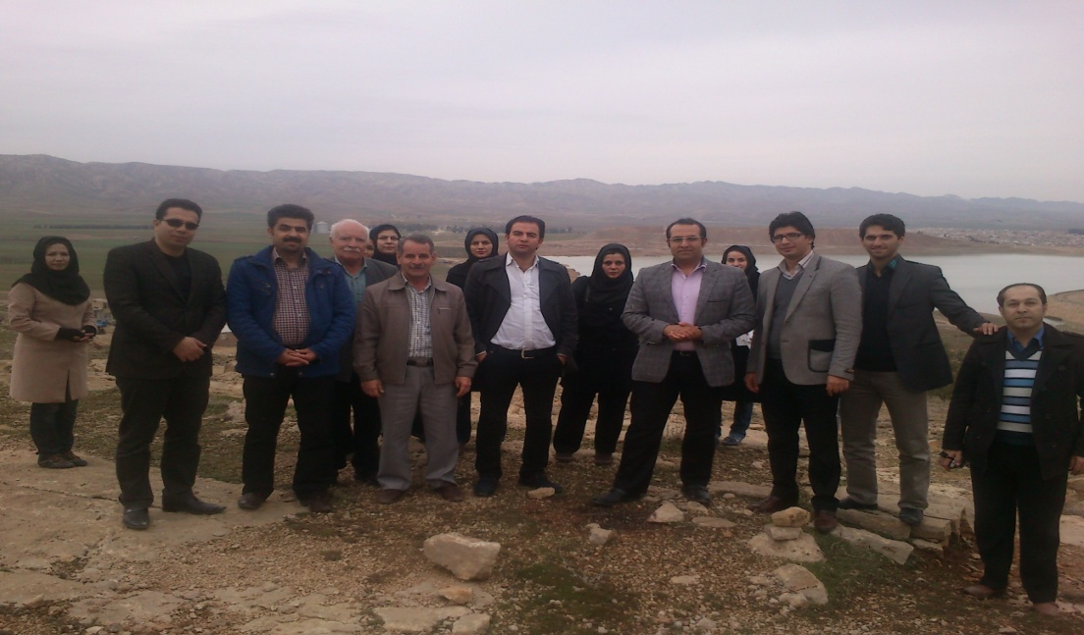
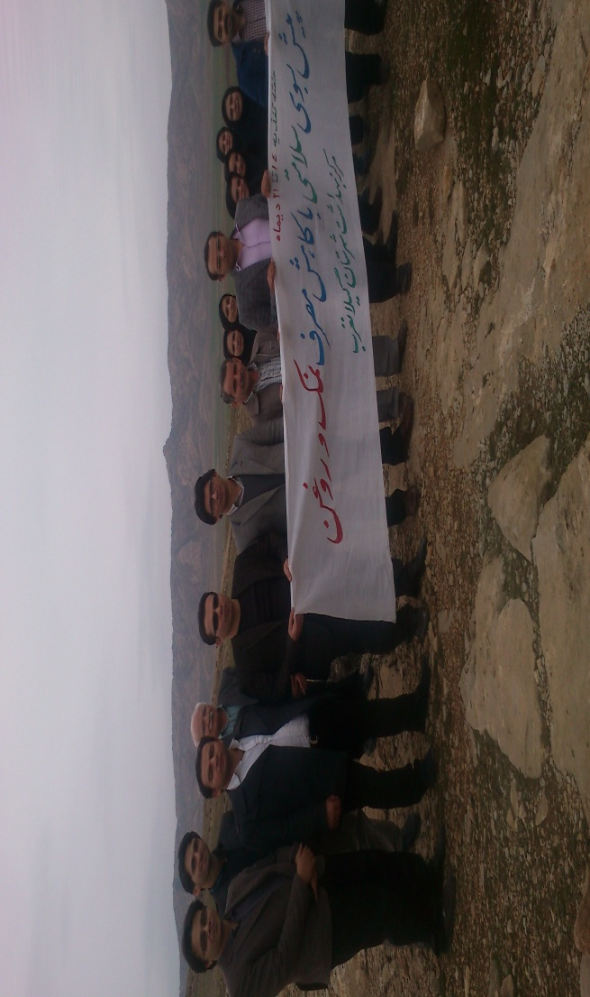

اجرای برنامه ورزشی جهت خانمها و آقایان در تاریخ 17/10/92 در سالن ورزشی بیمارستان شهرستان
به مناسبت هفته تغذیه مسابقه دو جهت پرسنل خانم مرکز بهداشت و مراکز شهری ومسابقه فوتبال بین پرسنل مرد مرکز بهداشت با بیمارستان انجام شد.
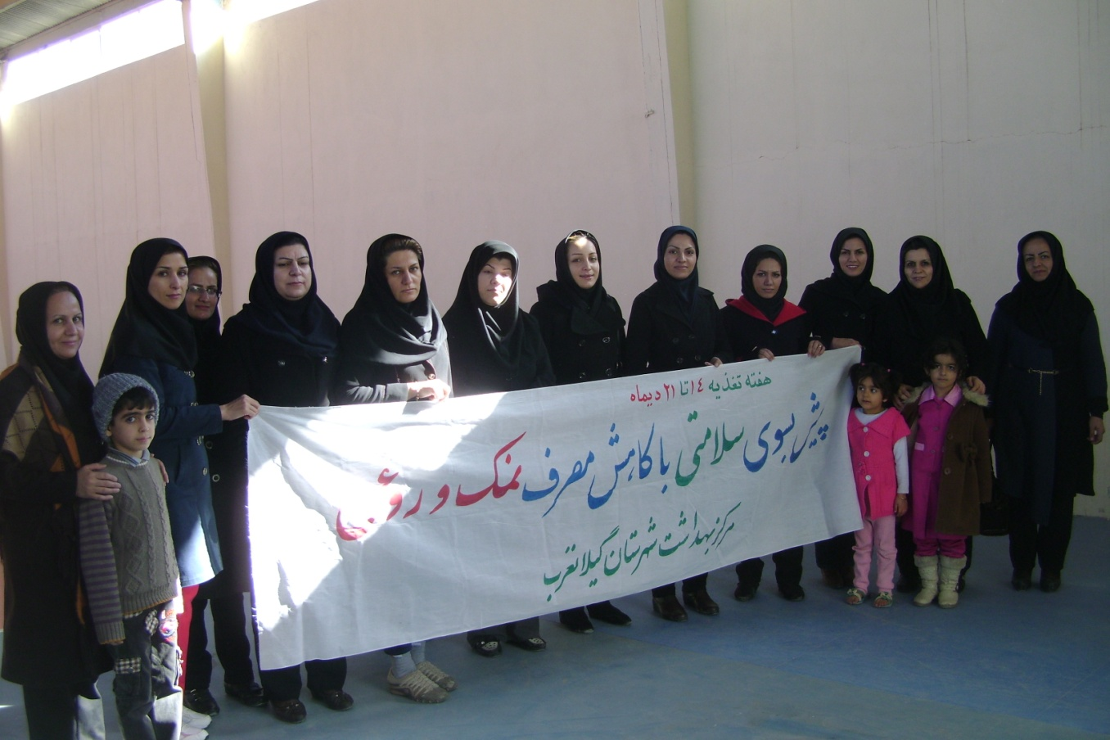
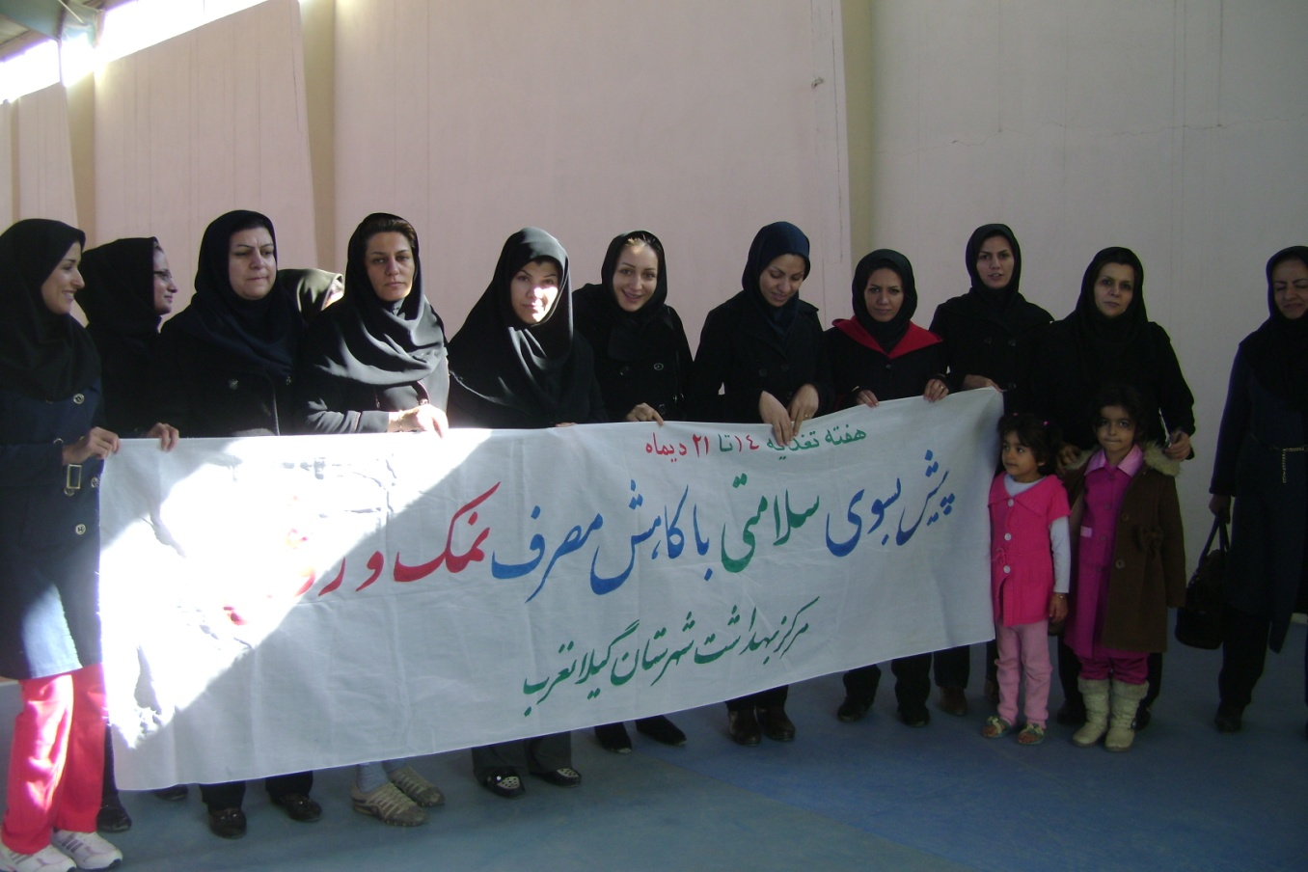

6.اجرای طرح میان وعده کارمندان و پرسنل ادارات طی هفته تغذیه با همکاری روسای ادارات و ارگانها و تهیه عکس با هماهنگی مرکز بهداشت

بازدید از کارخانه شیر شیاکوه و آموزش در خصوص کاهش مصرف نمک و روغن به کارکنان
به مناسبت هفته تغذیه و با توجه به اینکه روز اول این هفته با عنوان صنعت و کاهش مصرف نمک و روغن در غذاهای فراوری نامگذاری شده همکاران بهداشت حرفه ای از کارخانه شیر شیاکوه بازدید بعمل آورده و کارکنان کارخانه را در خصوص کاهش مصرف نمک وروغن و نقش آن در بیماریهای قلبی،عروقی آموزش دادند.

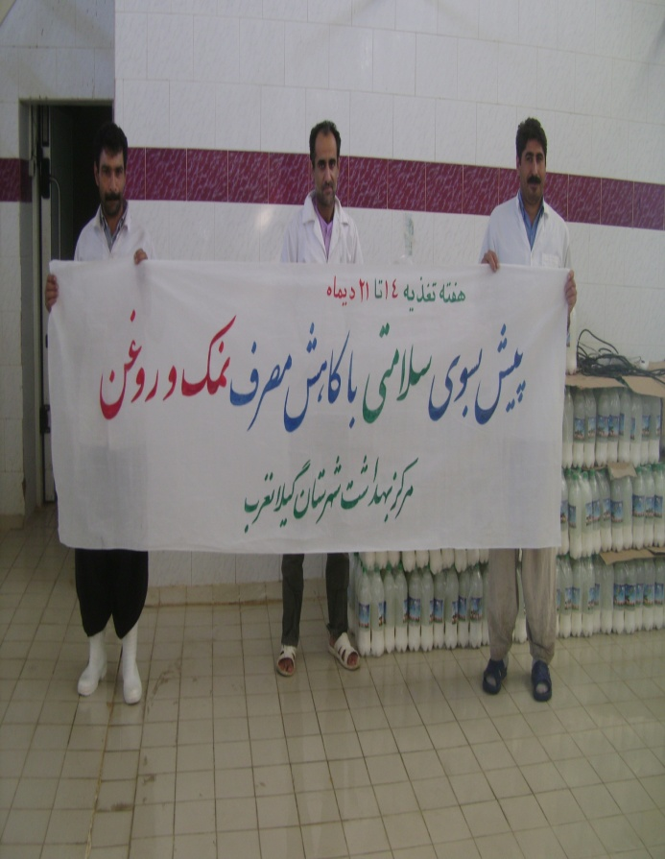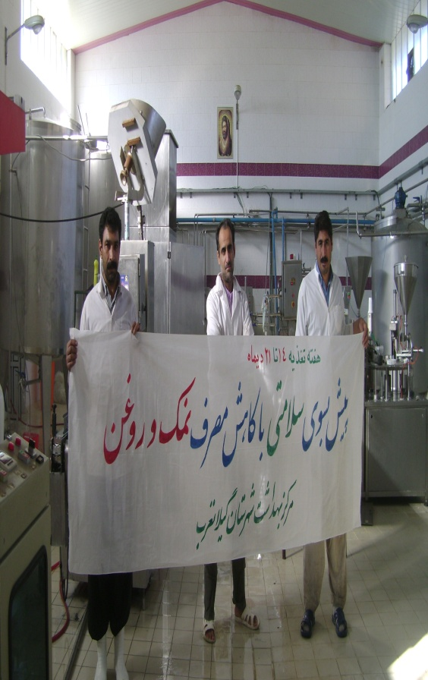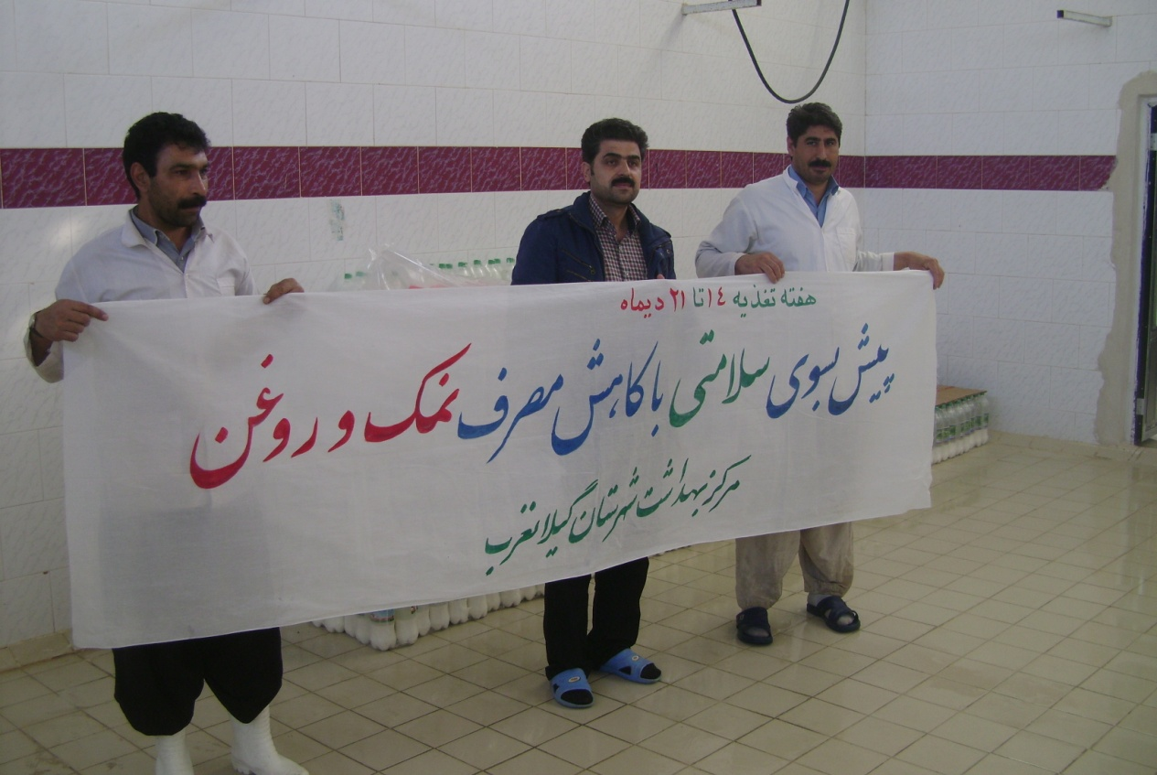

10. اجرای برنامه صبحانه سالم در مدرسه حضرت رقیه (س)در تاریخ 16/10/92
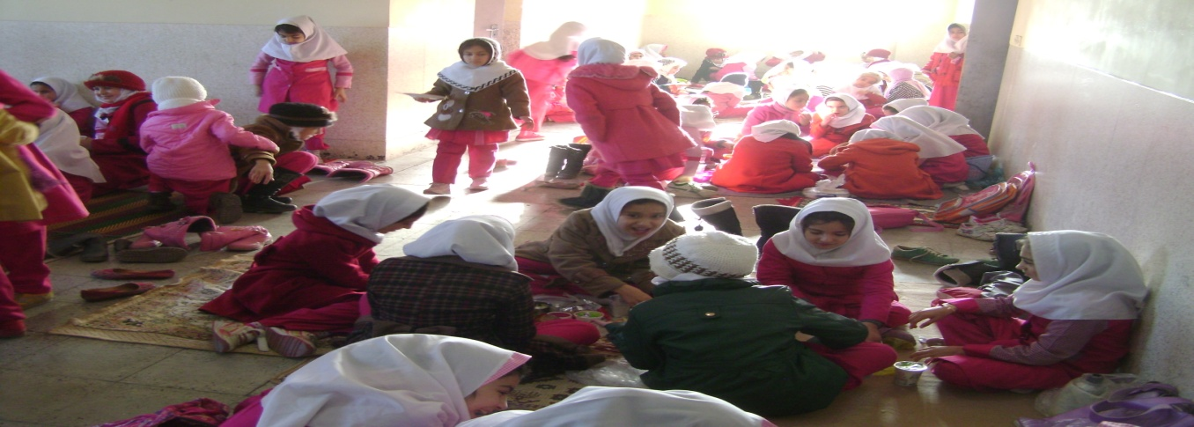
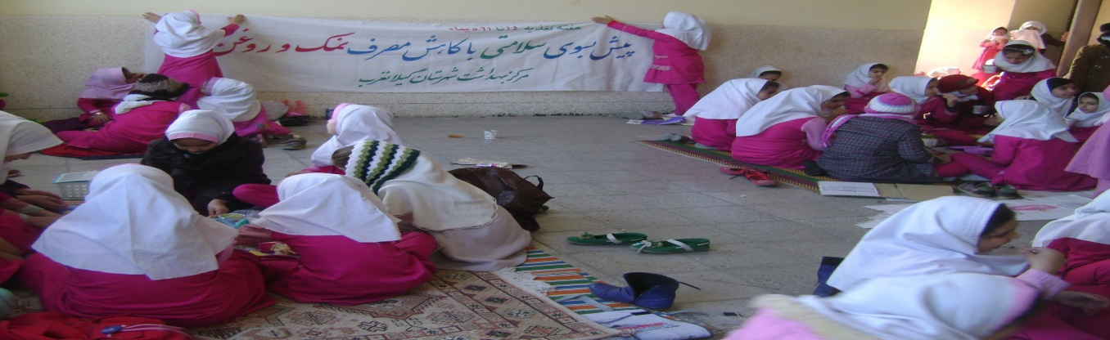
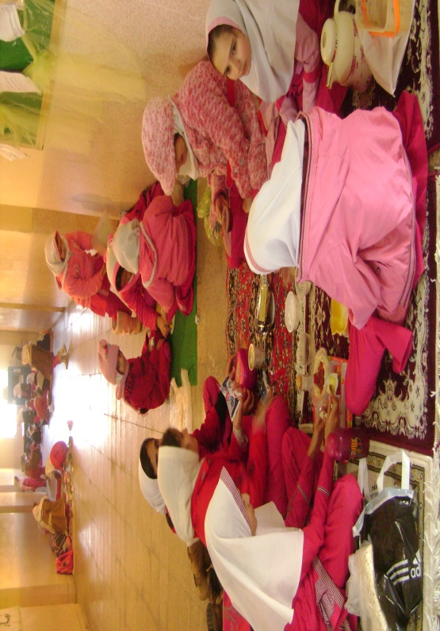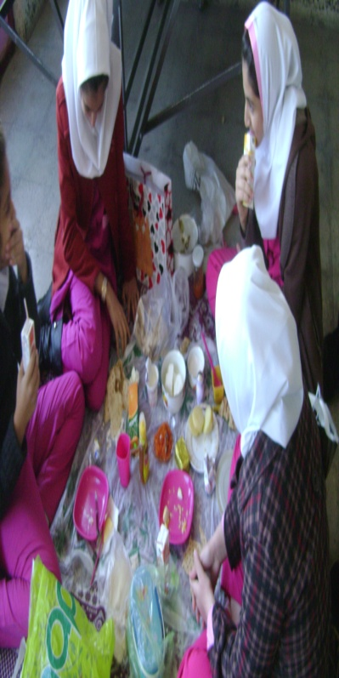

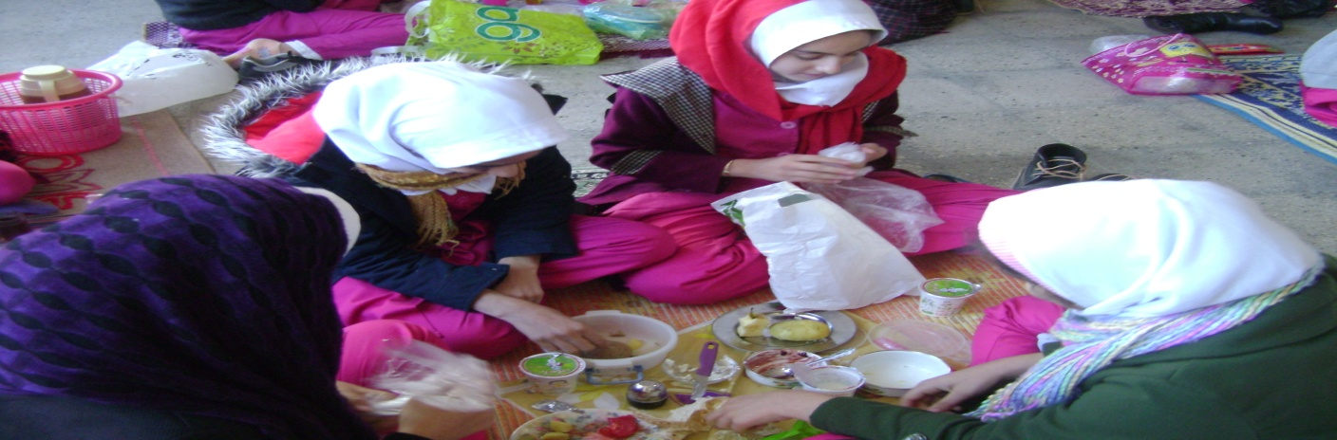
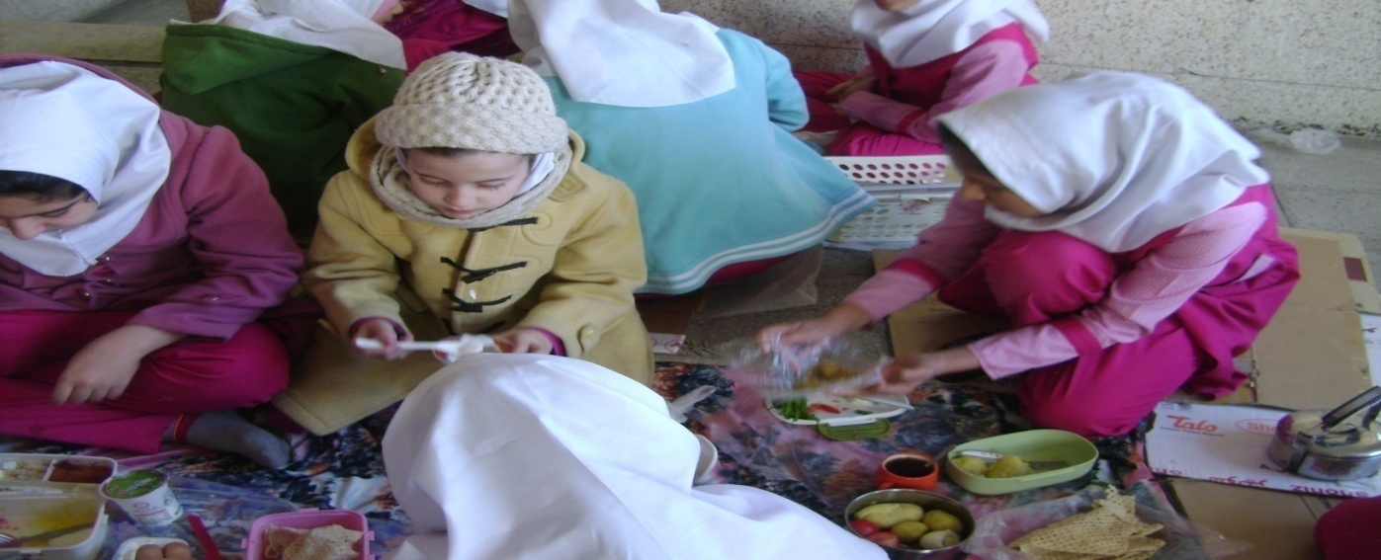

3.ارسال تراکت و پمفلت با موضوع تغذیه به مراکز ،خانه های بهداشت به تعداد 250 عدد
4.ارسال پلاکارد با مضمون تغذیه به مرکز شهری و پایگاه شهری
6. درج شعارهای بهداشتی در سربرگ نامه های اداری شبکه بهداشت شهرستان
7.توزیع پمفلت در خصوص تغذیه دربین جمعیت تحت پوشش به تعداد 200 عدد
8. ارسال پمفلت و تراکت در خصوص تغذیه به ادارت به تعداد90 عدد
8.برگزاری کلاسهای آموزشی توسط مراکز و بهورزان جهت دانش آموزان و جمعیت تحت پوشش
9. برگزاری کارگاه تغذیه جهت پرسنل مراکز و ستادی

